新 书 推 荐
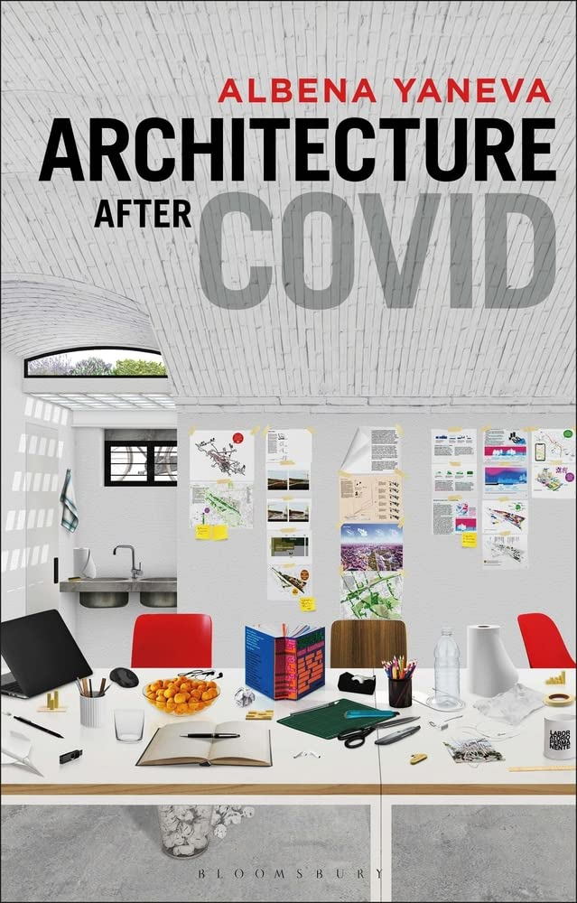
中文书名：《新冠疫情之后的建筑》
英文书名：Architecture after Covid
作 者：Albena Yaneva
出 版 社：Bloomsbury Visual Arts
代理公司：ANA/Leah
出版时间：2023年2月
代理地区：中国大陆、台湾
页 数：192页
审读资料：电子稿
类 型：建筑与艺术设计

内容简介：

第一本探讨新冠疫情对建筑行业产生变革影响的书。

自2020年开始，随着Covid-19在全球范围内的蔓延，数十亿人口的生活发生了变化——这位“看不见的杀手”横跨各大洲，在世界范围内造成了前所未有的破坏，这也使得建筑师和设计师重新思考如何设计城市、在实践中如何应用他们的新想法和思考，以便我们在未来更好地生活、共同迎接挑战。《新冠疫情之后的建筑》是第一本探讨疫情对建筑行业变革影响的书。它提出了关于建筑设计和建造、科学、社会和空间实践相互交织的基础性的新问题——从建筑类型的转变为对建筑建造自身条件的重新评估。

这本书探讨了新冠疫情如何改变了城市日常生活的空间常态，并详细研究了它如何改变了建筑类型。它还展示了流行病的持续风险如何促使我们从社会层面出发，重新思考建筑和城市设计；并最终提出了对建筑的建造条件重新评估——就建筑设计的不断变化和新冠之后重新思考建筑设计的重要性提出了令人信服的论点。

全书包含来自各种当代设计实践的采访和案例研究，将激发建筑从业者和理论家之间的辩论。全书提供的广泛视野和所涉及专业问题的深度意味着为该学科提供一些关键见解——因为它探索了随着“新常态”开始出现，城市、科学和社会之间的长期联系。

媒体评价：

“作者敏锐地关注建筑师的‘现在’——他们设计建造的东西以及他们如何设计建造它们，创造性地从新冠疫情的视角出发，揭示了空间、全球城市和来自世界各地的建筑实践的新维度。从新冠疫情成为日常生活一部分的那一刻起，这本书既是展示社会最近转变的一面镜子，也是读者们的一块‘试金石’——他们想知道人类如何与病毒一起重新定义我们的共同生活。”
——达纳·卡夫（Dana Cuff），美国加州大学洛杉矶分校建筑与城市设计教授

“这本书展示了建筑从业者所吸取的经验教训，并提出了关于建筑设计和建造如何能够而且应该如何发展以适应疫情后人们的日常生活的重要问题。”
——杰里米·蒂尔（Jeremy Till），英国伦敦艺术大学建筑学教授

作者简介：

阿尔贝娜·亚内娃（Albena Yaneva）是英国曼彻斯特大学建筑理论教授。

谢谢您的阅读！
请将回馈信息发至：郭丹娅 (Leah Guo)
安德鲁﹒纳伯格联合国际有限公司北京代表处
北京市海淀区中关村大街甲59号中国人民大学文化大厦1705室, 邮编：100872
电话：010-82449325
传真：010-82504200
Email: Leah@nurnberg.com.cn
网址：www.nurnberg.com.cn
微博：http://weibo.com/nurnberg
豆瓣小站：http://site.douban.com/110577/
微信订阅号：ANABJ2002


